МЕТОДИЧЕСКИЕ РЕКОМЕНДАЦИИ

Остаться в живых:

как вести себя во время взрыва в метро.
Теракт в Санкт-Петербурге.

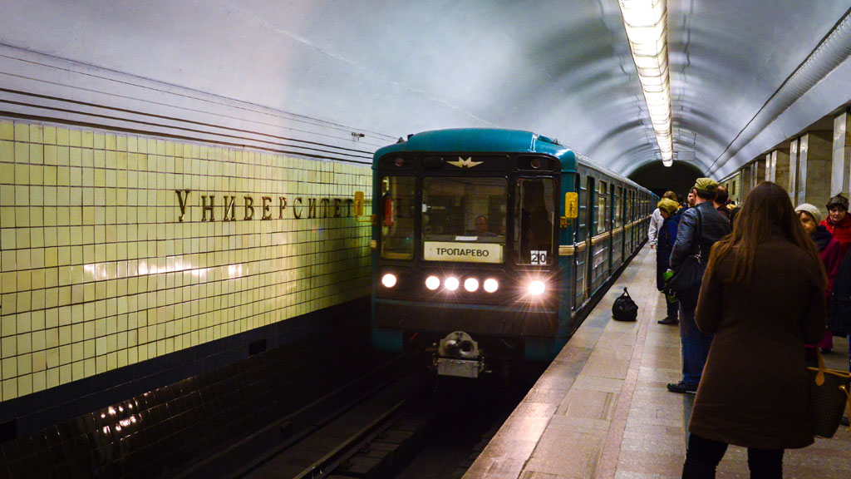

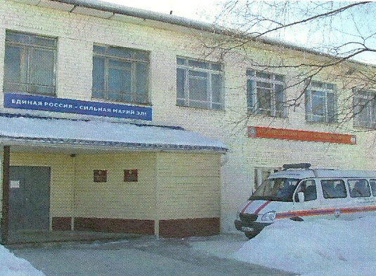

Взрыв 3 апреля в тоннеле петербургского метро заставил по-другому взглянуть на просьбы сотрудников сообщать о подозрительных предметах и регулярные эвакуации станций. Этот теракт — первый в истории местной подземки, и, хочется верить, последний. Но если история повторится, четкие действия помогут избежать многих жертв.

Как обезопасить себя во время ежедневных

поездок в метро?
- Выбирайте вагоны в центре состава, а не передние и задние, так как они меньше страдают при аварии.
- Не стремитесь сесть в вагоне — стоять безопаснее. Взрывные устройства могут заложить под сиденья.
- Не стоит торопиться в вагон — заходите в него только после полной остановки и выхода пассажиров.
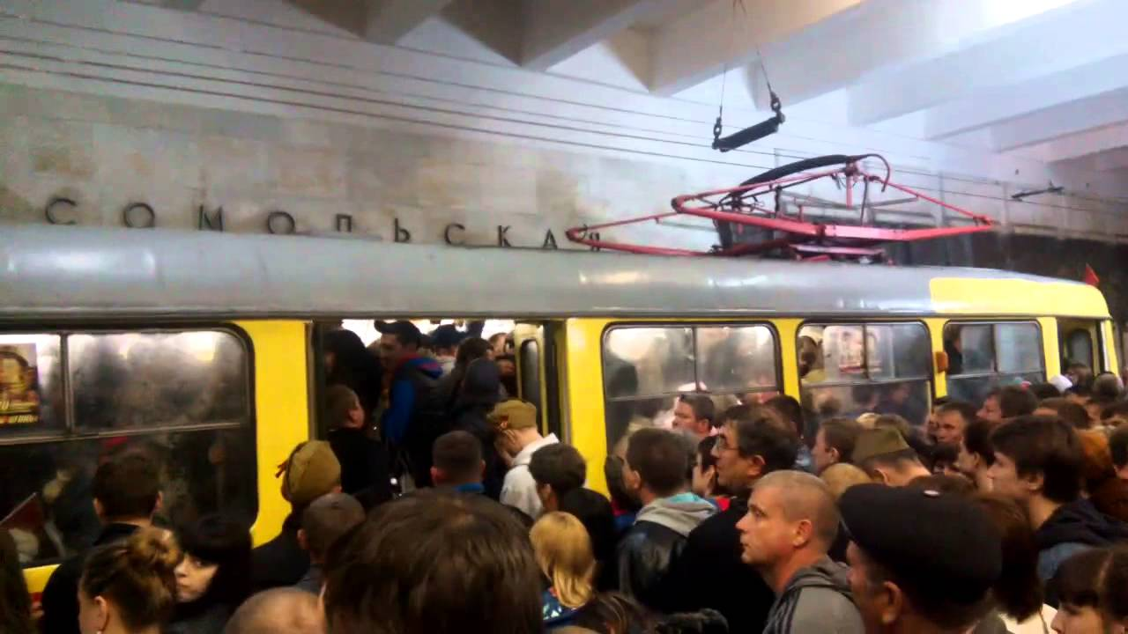
- Слишком сильная давка? Лучше не рискуйте и подождите другой поезд.
- Не игнорируйте опасные предметы и подозрительных людей. Говорите о них громче, отходите — дальше.
- Не ведитесь на стереотипы: мужчина с бородой – не обязательно террорист. Не впадайте в излишнюю подозрительность.
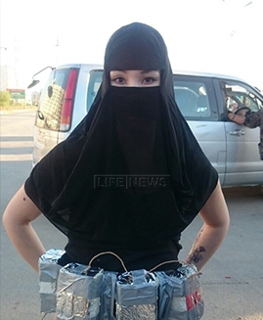
29 марта 2010 года московский студент Артем Медведев посчитал беременную пассажирку подозрительной и отсел подальше. Это спасло ему жизнь: «живот» девушки оказался поясом шахида с болтами и кусками армату

Чем особенно опасен взрыв в метро?
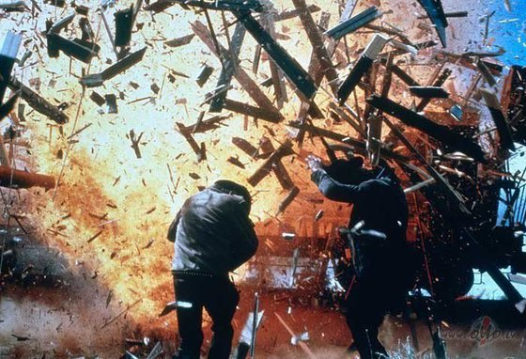
- В закрытом пространстве взрывная волна угасает дольше и поражает сильнее. В вагоне она прежде всего попадает в тех людей, которые находятся ближе всего к центру взрыва. Пассажиры на периферии могут обойтись легкими травмами.
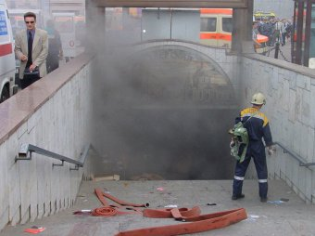
- Помимо этого, в замкнутом пространстве травмировать могут осколки, которые взрывная волна отколола от окружающих предметов.
- Травмы могут возникнуть не только во время, но и после взрыва. Например, во время массовой эвакуации, когда толпа людей спешит на эскалатор.

Что делать при взрыве в вагоне?
- Если вы почувствовали запах дыма, сразу же ложитесь на пол. Голову закройте руками, ноги подогните под себя. Главное помнить: дым скапливается сверху, поэтому вы должны быть снизу.
- Закройте лицо платком, желательно влажным.
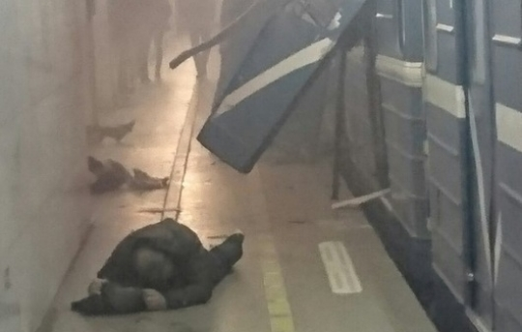
- Не стремитесь покинуть вагон, пока он не остановится полностью. После остановки состава немедленно выходите.
- Перед выходом проверьте, не остался ли в вагоне кто-то из пассажиров. Сообщите сотрудникам метрополитена о людях, которые не могут сами покинуть вагон.
- Выполняйте все указания машиниста и при необходимости общайтесь с ним по переговорному устройству.

Как сохранить спокойствие, если я оказался в вестибюле в толпе паникеров?
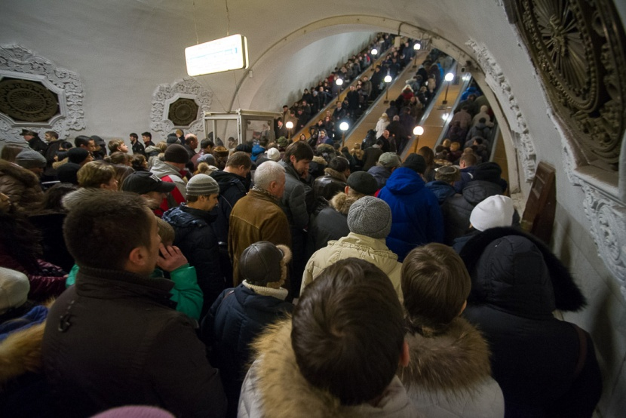
- Не кричите и не поддавайтесь панике, перейдите на шаг. Детей возьмите за руку и успокойте.
- Возьмите на себя роль лидера и используйте четкие команды для организации окружающих. Разговаривайте громко, но ровно, спокойно и внятно.
- При взрыве в метро один эскалатор останавливают, чтобы он остался запасным для спасателей и врачей. При подъеме вверх не старайтесь всех обогнать, но и не останавливайтесь — если все бегут, придется поддержать общий темп.
- Не двигайтесь бесконтрольно. Если каждый пассажир будет действовать по наитию, то будет паника и пострадавшие.
- Постепенно перемещайтесь к краю толпы, чтобы было легче из нее выбраться. Руки согните в локтях и сцепите перед собой, защищая грудную клетку.
Подозрительный предмет: что и как?
Подозрительный предмет может иметь следующие признаки:
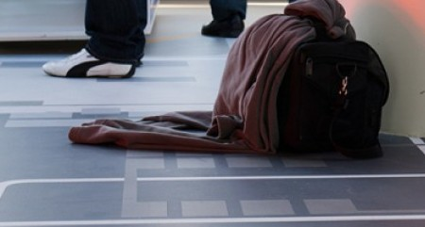
- торчат провода, антенны, видны следы изоленты, шпагата, веревки, скотча;
- изнутри раздается тиканье, щелчки и т.п.;
- наличие элементов питания (батареек);
- необычное размещение предмета;
- наличие предмета, несвойственного для данной местности;

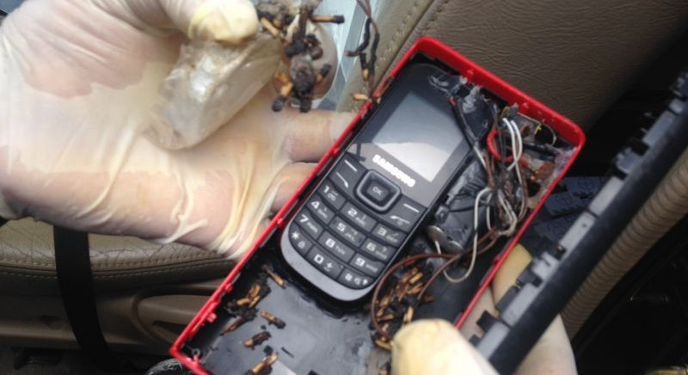
При обнаружении на станции или в поезде метро подозрительного предмета, похожего на взрывное устройство, ни в коем случае не трогайте его и сразу сообщите об этом в МЧС (112) или полиции, либо начальнику караульной службы метрополитена.
При этом не следует кричать, создавать панику. Не сообщайте об угрозе взрыва никому, кроме оперативных служб, чтобы не создавать панику.
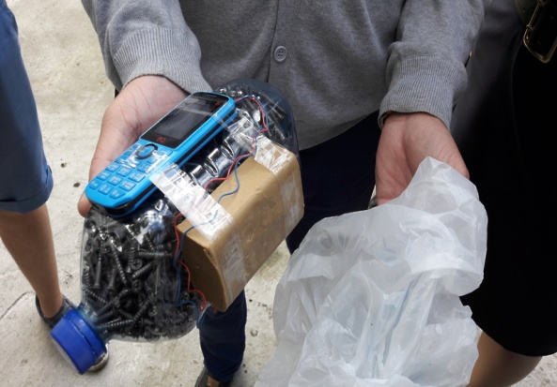
Нельзя наносить удары по корпусу такого предмета камнями, железом и прочими тяжелыми предметами, запрещается прикасаться к предмету, переносить его или перекатывать, бросать в огонь.
Заметив подозрительный предмет, громко попросите людей покинуть опасную зону в радиусе не менее 100 метров от предмета.

Куда мне позвонить, если я услышал о взрыве?
+7 (836) 269-02-63 — телефон доверия ГУ МЧС РФ по РМЭ
+7 (495) 983-79-01 — справочная МЧС РФ.
+7 (499) 216-99-99 — единый телефон доверия МЧС РФ.
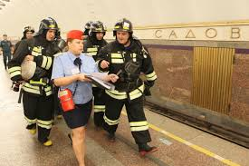
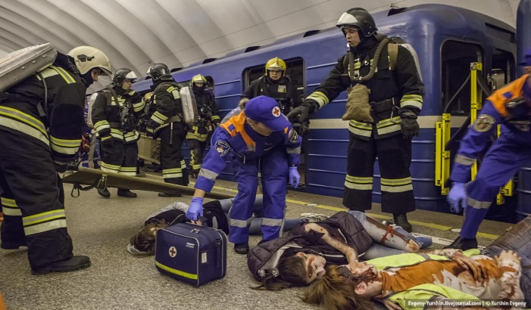

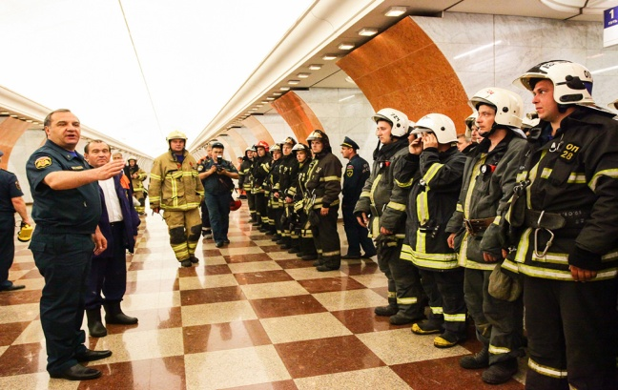

Как это было в Петербурге?
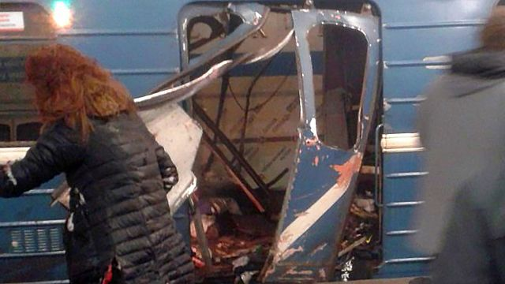
3 апреля 2017 в 14:40 в поезде, который следовал от «Сенной площади» к «Технологическому институту», взорвалось самодельное устройство. В течение часа после взрыва городские власти закрыли все городские станции метрополитена. Взрывное устройство «было оставлено» в вагоне под сиденьем, сообщил «Интерфакс» со ссылкой на источник. Мощность бомбы составила до 500 г в тротиловом эквиваленте, в качестве поражающего элемента использовались шарики из подшипника.
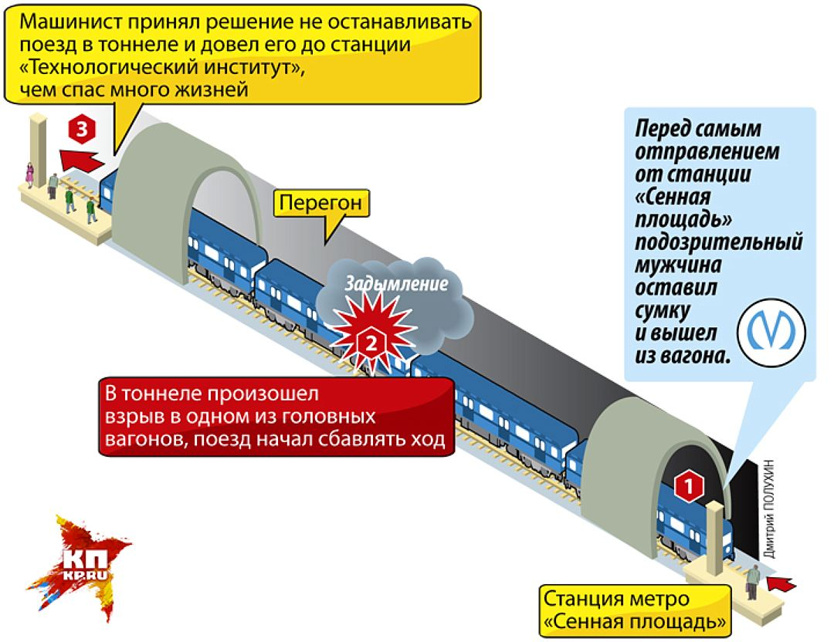
Состав поезда доехал до вестибюля, где стартовала спасательная операция. Действия водителя признали верными. Если бы он остановил поезд на перегоне, было бы сложнее оказать помощь пострадавшим.
В результате теракта погибли 14 человек, 50 пострадали.
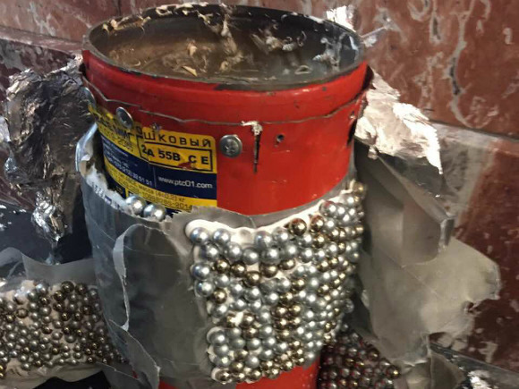
Позднее в Национальном антитеррористическом комитете сообщили, что еще одна бомба была обнаружена на «Площади Восстания». Устройство, которое обезвредили саперы, было замаскировано под огнетушитель, его мощность составляла 1 кг в тротиловом эквиваленте.
С 4 по 6 апреля в Петербурге объявили дни траура.

Теракт в Петербурге отчасти напоминает «теракты, которые были в Москве в 2010 году на станциях метро «Лубянка» и «Парк Культуры», отметил в разговоре с РБК глава думского комитета по безопасности Василий Пискарев. По его словам, по характеру разрушений вагонов можно сделать вывод, что взорвалось «безоболочное устройство».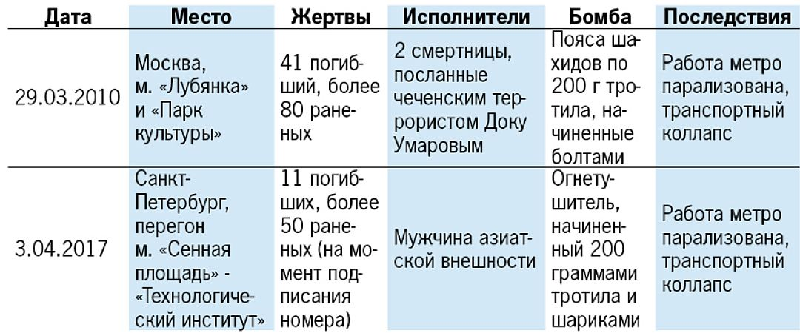
Следствие выяснило, что взрывное устройство в метро Петербурга привел в действие террорист-смертник Акбаржон Джалилов 1995 года рождения.

Удостоенные наград
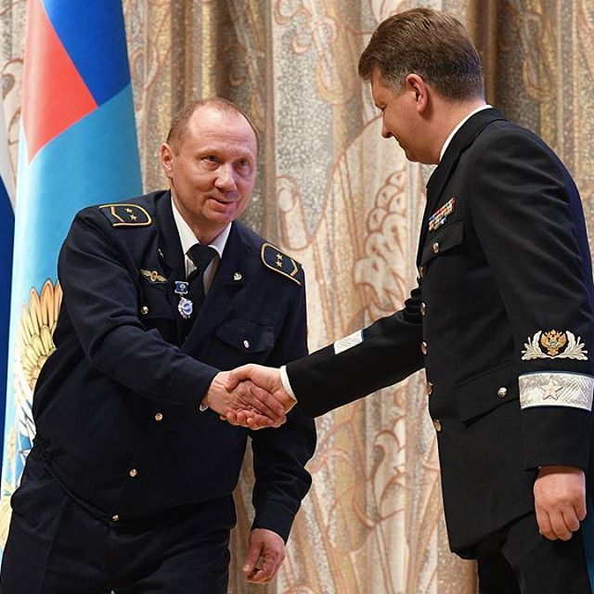
К награждению знаком «Почётный работник транспорта России» представлено трое сотрудников Петербургского метрополитена:
- машинист Александр Каверин — вывел поврежденный взрывом состав из задымленного тоннеля на станцию и тем самым спас жизни сотен людей;
- дежурная по станции «Технологический институт» Нина Шмелёва — в числе первых пришла на помощь пассажирам и грамотно организовала эвакуацию;
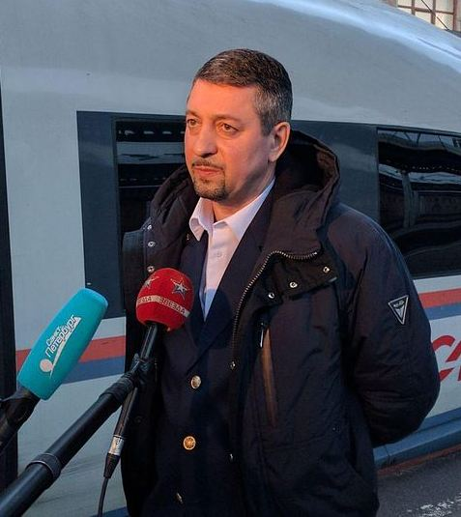
- инспектор по станции «Площадь Восстания» Альберт Сибирских — обнаружил взрывное устройство на станции «Площадь Восстания» и дал своевременный сигнал к закрытию станции для пассажиров.
Пресс-секретарь петербургского метрополитена Юлия Шавель отметила, что машинист поезда не растерялся в сложной ситуации, действовал согласно инструкции и доставил состав к платформе, что позволило избежать большего количества жертв. Александр Каверин свою денежную награду передал одной из пострадавших во время теракта.

п/п | Наименование учреждения | телефон
1 | Единый телефон пожарных  и спасателей | 01
2 | Единая дежурно-диспетчерская служба | 112
3 | Полиция | 02
4 | Станция скорой медицинской помощи | 03
5 | Аварийная газовая служба | 04

